Γ1 Ασκληπιεία-Νοσοκομεία- Φάρμακα

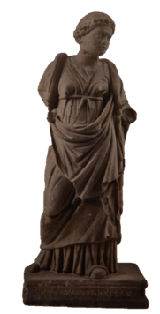
Πηγή: Σταμπολίδης, Τασούλας 2014, 208

Αγαλμάτιο Υγείας
Μάρμαρο λευκό, πιθανώς πεντελικό
Επίδαυρος, ιερό του Ασκληπιού, Κτήριο Κ
A’ τέταρτο 3ου αιώνα μ.Χ.
Εθνικό Αρχαιολογικό Μουσείο, αρ. ευρ. 272.

Το αγαλμάτιο παριστάνει τη θεά Υγεία όρθια και μετωπική, με το κεφάλι και τον κορμό να στρέφονται προς τα αριστερά. Στηρίζεται στο αριστερό σκέλος και έχει άνετο το δεξιό. Στο δεξί φαίνεται ότι κρατούσε το ιερό φίδι και στο αριστερό τη φιάλη προς την οποία αυτό θα κατευθυνόταν. Το φίδι αναρριχάται από την πλάτη της θεάς στο δεξιό ώμο, περνά ανάμεσα στο βραχίονα και τον κορμό και καμπυλώνεται στο ύψος της μέσης. Η θεά φορεί χειριδωτό χιτώνα ζωσμένο ψηλά στη μέση, ιμάτιο που καλύπτει την πλάτη και τον αριστερό βραχίονα και πέφτει μπροστά ως τις κνήμες. Τα μαλλιά της είναι μαζεμένα, με μια πλατιά ταινία κάτω από την οποία χωρίζονται στη μέση οι κυματοειδείς βόστρυχοι. Έχει ήδη παρατηρηθεί ότι οι επιφάνειες του γλυπτού είναι πολύ καλύτερα λειασμένες στην πρόσθια όψη. Η αναθηματική επιγραφή που βρίσκεται στη πρόσθια όψη της πλίνθου είναι χαραγμένη σε τρεις στίχους: «Λυσίμαχος τῇ ἐμαυτοῦ Σωτείρῃ καὶ Τελεσφόρῳ». Το Κτήριο Κ, όπου αποκαλύφθηκε το αγαλμάτιο, βρίσκεται βορείως του ναού του Ασκληπιού στο ιερό της Επιδαύρου.
Η Υγεία ήταν η σημαντικότερη θεότητα μετά τον Ασκληπιό που σχετίζεται με τη θεραπεία των ασθενών στην αρχαιότητα. Η λατρεία της Υγείας στην Επίδαυρο γνώρισε μεγάλη ακμή κατά τους ρωμαϊκούς αυτοκρατορικούς χρόνους, όπως μαρτυρείται και από τα ευρήματα. Αν και η λατρεία της πιστοποιείται πιθανότατα από τον 4ο αιώνα π.Χ., δεν φαίνεται να απέκτησε αυτοτελή ναό έως και τον 2ο αι. μ.Χ., ο οποίος διατηρήθηκε έως και τον 4ο αιώνα μ.Χ.
Δημοσίευση: Σταμπολίδης, Τασούλας 2014, 208-210 αρ. 000 (συγγραφέας)
Π. Ανδρονίκου

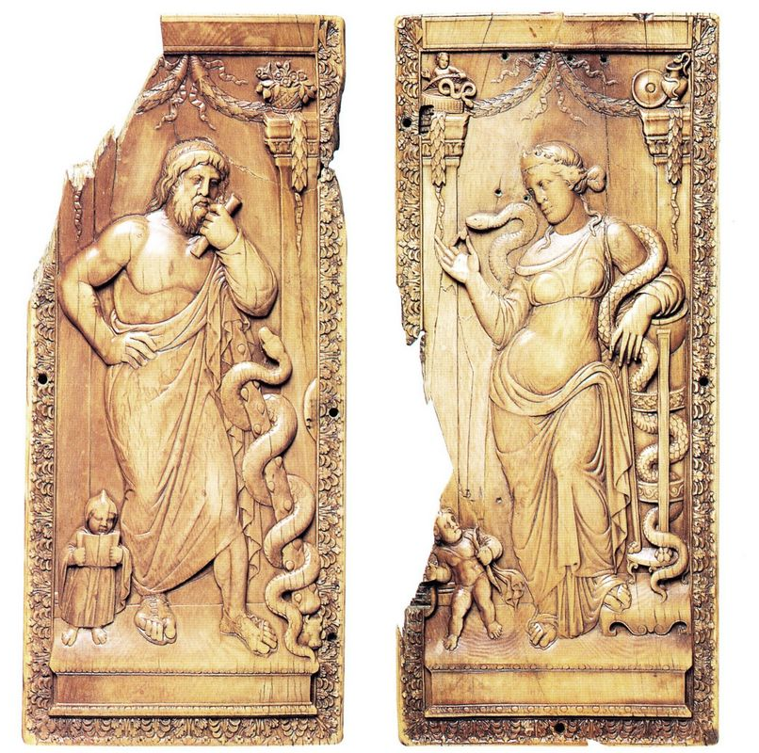

Ελεφάντινο δίπτυχο Ασκληπιού και Υγείας
Ελεφαντόδοντο
Υ.: 31,3 εκ. ΠΛ.: 27,8 εκ. Π.: 0,7 εκ.
400-430
Liverpool, National Museum, αρ. Μ 10044

Στα εξωτερικά φύλλα του διπτύχου εικονίζονται ο Ασκληπιός (αριστερά) και η κόρη του Υγεία (δεξιά). Στέκονται όρθιοι σαν αγάλματα πάνω σε πλίνθο και πλαισιώνονται από μονολιθικούς πεσσούς που στέφονται από κορινθιάζοντα πεσσόκρανα. Στην άνω επιφάνειά τους υπάρχουν προσφορές και λατρευτικά σκεύη, όπως καλάθι με φρούτα, φιάλη και οινοχόη. Από την άνω πλευρά κρέμονται γιρλάντες από φύλλα βελανιδιάς. Ο Ασκληπιός φέρνει το δεξί χέρι στο ισχίο του και στηρίζει όλη την αριστερή πλευρά του σε ρόπαλο που φτάνει ως την μασχάλη του αριστερού χεριού του, στο οποίο στηρίζει την κεφαλή του κρατώντας κλειστό ειλητάριο. Γύρω από το ρόπαλο τυλίγεται φίδι, ενώ στα αριστερά, δίπλα στο θεό, στέκεται το μωρό Τελεσφόρος, γιος του Ασκληπιού, ντυμένος με χαρακτηριστικό επενδύτη με κουκούλα. Ο μικρός θεός κρατά ανοικτό ειλητάριο και φαίνεται να διαβάζει από αυτό. Στο άλλο φύλλο η Υγεία αποδίδεται με έναν εικονογραφικό τύπο όχι συνηθισμένο, ωστόσο διαθέτει πολλά ελληνιστικά στοιχεία. Φορά χειριδωτό χιτώνα και ιμάτιο – μοιάζουν να είναι διαφανή – που περνά μπροστά στο ύψος της λεκάνης και πέφτει αριστερά. Το σώμα της διαγράφει σιγμοειδή καμπύλη, καθώς στηρίζεται σε έναν τρίποδα στα αριστερά της και στρέφει τον κορμό προς τα δεξιά πατώντας σταθερά στο δεξί πόδι της. Ακουμπά το αριστερό πόδι στην περίτεχνη βάση του τρίποδα, γύρω από τον οποίο τυλίγεται φίδι που περνά πάνω από το αριστερό χέρι της θεάς, τυλίγεται γύρω από τους ώμους της και κατευθύνεται προς το δεξί χέρι της, στο οποίο η θεά κρατά ένα αβγό.
Ο τρίποδας αποτελεί αναφορά στον Απόλλωνα, ο οποίος συχνά σχετίζεται με τη λατρεία του Ασκληπιού και της Υγείας, ίσως και ως πατέρας του Ασκληπιού. Επίσης, η ύπαρξη του μικρού Έρωτα στην κάτω αριστερή γωνία πιθανόν επιχειρεί να επισημάνει τη σωτήρια επέμβαση της Υγείας στους τοκετούς. Το κλασικίζον στιλ των μορφών και τα ελληνίζοντα διακοσμητικά θέματα οδήγησαν τους μελετητές να θεωρήσουν ότι οι απεικονίσεις των δύο θεών αντιγράφουν τα λατρευτικά αγάλματα κάποιου ναού αφιερωμένου σ’ αυτούς, αλλά τα οποία πλέον έχουν χαθεί (Ward 2013, 128).
Δημοσιεύσεις: Weitzman 1979, 155 αρ. 133. Ward 2013.
Μ. Πράπα

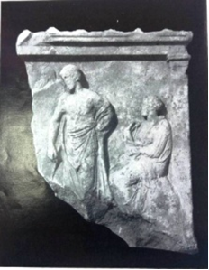

Αναθηματικό ανάγλυφο με τον Αμφιάραο και την Υγεία
Μάρμαρο λευκό
Υ.: 41,5 εκ. Π.: 34 εκ.
Α’ μισό 4ου αι. π.Χ.
Προέρχεται από το ιερό του Αμφιαράου στον Ωρωπό

Μαρμάρινη ανάγλυφη στήλη από την οποία σώζεται μόνο το δεξί τμήμα. Διακρίνονται τρεις μορφές: ένας άνδρας όρθιος, μια γυναίκα καθιστή και μια ανδρική κεφαλή άνω αριστερά. Ο άνδρας έχει ταυτιστεί με τον Αμφιάραο, τον] θεό στον οποίο είναι αφιερωμένο το ιερό όπου βρέθηκε το ανάγλυφο (Λεονάρδος 1887, 4). Η μορφή του αποδίδεται στον τύπο του θεού Ασκληπιού. Μάλιστα διακρίνονται όμοια τεχνοτροπικά χαρακτηριστικά με ανάγλυφα που εικονίζουν τον Ασκληπιό και προέρχονται από το ιερό του στην Ακρόπολη και γι’ αυτό εικάζεται ότι μπορεί να δημιουργήθηκε από τον Αλκαμένη (Reische 1898, 139). Η γυναίκα έχει ταυτιστεί με την Υγεία. Ωστόσο, είναι παράδοξο το γεγονός ότι κάθεται σε ομφαλό και όχι απλώς σε κάποιο βράχο, όπως αρχικά είχε διατυπωθεί (Reische 1898, 140). Ωστόσο, ο ομφαλός θεωρείται σύμβολο μαντικό και χθόνιο και, επομένως, συνδέεται με τα χαρακτηριστικά της λατρείας του Αμφιάραου (Πετράκος 1968, 124). Πάνω αριστερά η κεφαλή ανήκει στο θεό Πάνα, ο οποίος παίζει αυλό.
Η λατρεία Αμφιάραου στον Ωρωπό αναπτύχθηκε και το ιερό του ιδρύθηκε κατά το διάστημα 435-415 π.Χ. Βέβαια, αν και το ιερό είναι αφιερωμένο στον Αμφιάραο, στο βωμό του ιερού συλλατρεύονται πολλές θεότητες, μεταξύ των οποίων η Υγεία και ο Παν (Πετράκος 1968, 96), οπότε δεν είναι παράδοξο που συναντούμε και τις τρεις μορφές μαζί στο ανάγλυφο. Ο Παυσανίας προσδίδει στον Αμφιάραο την ιδιότητα να εξηγεί τα όνειρα και θεράπευε συχνά με εγκοίμηση στο ιερό του, όπως συνέβαινε και στα ιερά του Ασκληπιού (Πετράκος 1968, 5). Ωστόσο, ο Αμφιάραος θεωρείται χθόνια θεότητα, καθώς σύμφωνα με το μύθο κατέφυγε μέσα στη γη για να σωθεί και από εκείνη βγήκε ως θεός πλέον με θεραπευτικές δυνατότητες. (Πετράκος 1968, 135-139).
Δημοσιεύσεις: Λεονάρδος 1887, Reische 1898.
Μ. Πράπα

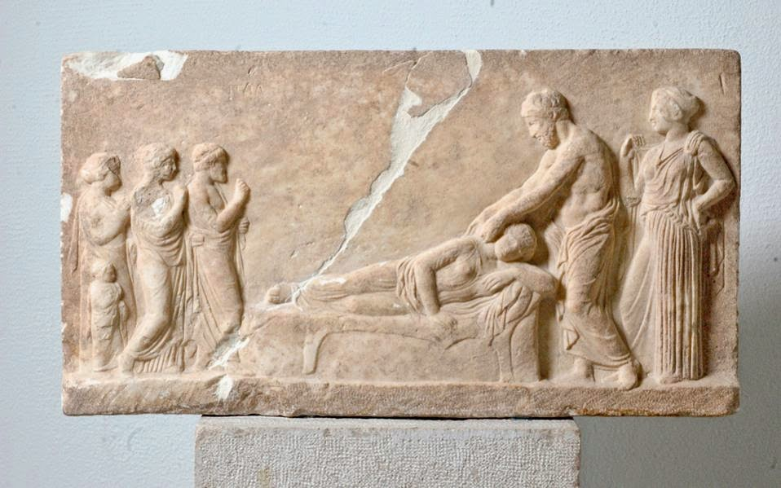
Πηγή: Σταμπολίδης-Τασούλας 2014, 181, πίν. 63

Αναθηματικό ανάγλυφο από το Ασκληπιείο του Πειραιά
Πεντελικό μάρμαρο
Υ.0,42 μ., Π. 0,79 μ., Πχ.0,14 μ.
400 π.Χ.
Αρχαιολογικό Μουσείο Πειραιά, αρ. 405

Μαρμάρινο αναθηματικό ανάγλυφο με παράσταση ίασης ασθενούς από τον Ασκληπιό. Η Υγεία στέκεται στην άκρη δεξιά, πίσω από τον πατέρα της, φορώντας αργείο πέπλο ζωσμένο στη μέση και ιμάτιο. Στο κέντρο εικονίζεται γυναίκα, ντυμένη με ποδήρη χιτώνα και ιμάτιο, να κείται πάνω σε κλίνη που καλύπτεται από δορά ζώου. Ο Ασκληπιός εικονίζεται στραμμένος προς την ασθενή, σχεδόν κατά κρόταφον, να ακουμπά τα χέρια του στον ώμο και τον αυχένα της. Φέρει γενειάδα και φορά ιμάτιο που καλύπτει το σώμα του από τη μέση και κάτω. Στο αριστερό τμήμα του αναγλύφου τέσσερις ικέτες, ένας άνδρας, δύο γυναίκες κι ένα παιδί, με χαρακτηριστική τη δεητική στάση των χεριών τους, εκλιπαρούν το θεό για τη θεραπεία της γυναίκας. Ίχνη επιγραφής έχουν σωθεί πάνω από τις μορφές τους: «ΠΛΛ ΔΛΕΙΧΑΡΑΥΟS» (Leventi 2003, 133-134, πίν. 15. Σταμπολίδης, Τασούλας 2014, 181-182, πίν. 63).
Ο Ασκληπιός ήταν γιος του Απόλλωνα και της Κορωνίδας, ωστόσο την ανατροφή του ανέλαβε ο κένταυρος Χείρων. Πρόκειται για την κατεξοχήν ιαματική θεότητα των κλασικών χρόνων, ο οποίος παρά τη θνητή φύση του απέκτησε την ιδιότητα του ήρωα-ιατρού μετά τον θάνατό του. Από την Ηπιόνη απέκτησε δύο γιους, τον Μαχάονα και τον Ποδαλείριο και τέσσερις κόρες, την Υγεία, την Ιασώ, την Ακεσώ και την Πανάκεια. Η λατρεία της Υγείας είναι στενά συνδεδεμένη με του Ασκληπιού, όπως φανερώνεται και στην εικονογραφία. Σε ανάγλυφα των κλασικών χρόνων η Υγεία εικονίζεται να παρευρίσκεται στη διαδικασία της ίασης, χωρίς ωστόσο να παρεμβαίνει η ίδια (Krug 2003, 123-127). Οι ασθενείς που κατέφευγαν σε ιερό του Ασκληπιού αναζητώντας θεραπεία, αφού προσέφεραν μικρή θυσία στο βωμό, στη συνέχεια κατευθύνονταν στο εγκοιμητήριον ή το άβατον. Εκεί η θεραπεία των ασθενών επιτυγχανόταν με τη διαδικασία της εγκοίμησης, η οποία εικονίζεται στο συγκεκριμένο ανάγλυφο: οι ασθενείς ανέμεναν το θεό να εμφανιστεί στο όνειρό τους και να τους θεραπεύσει με ένα του άγγιγμα ή με ένα γλείψιμο του ιερού φιδιού (Krug 2003, 133-135).
Δημοσίευση: Σταμπολίδης, Τασούλας 2014., 181-182 αρ. 000 (Σ. Χρυσουλάκη)
Π. Λιβογιάννη, Π. Αρβανίτης

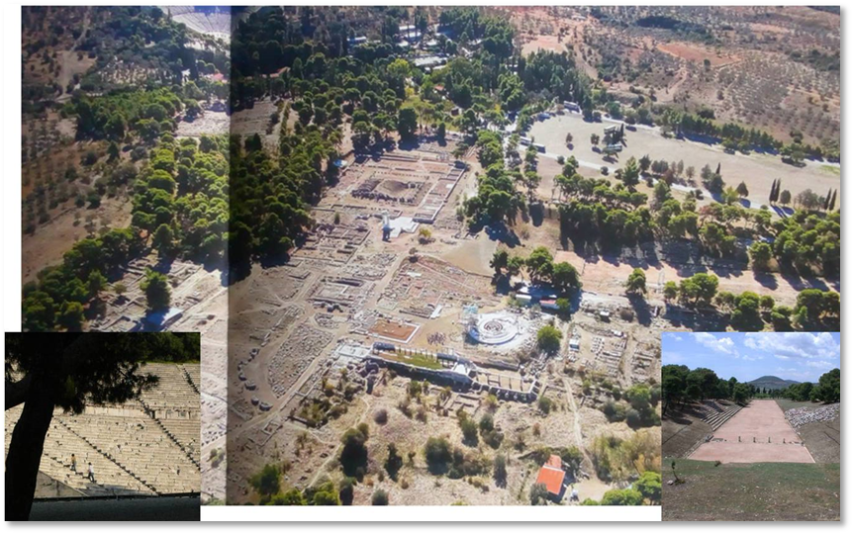
Πηγές εικόνων :
Κέντρο: Αεροφωτογραφία του ιερού (Λαμπρινουδάκης κ.άλ. 2012, 198-199)
Κάτω αριστερά: Άποψη του θεάτρου (https://whc.unesco.org/en/list/491/gallery/)
Κάτω δεξιά: Άποψη του σταδίου του ιερού (https://whc.unesco.org/en/list/491/gallery/)

Το Ασκληπιείο της Επιδαύρου

Το σημαντικότερο και πλουσιότερο ιερό αφιερωμένο στον Ασκληπιό είναι αναμφισβήτητα αυτό στην Επίδαυρο της Πελοποννήσου. Το ιερό ιδρύθηκε τον 7ο αιώνα π.Χ., ενώ η μεγάλη ακμή του τοποθετείται στον 4ο και τις αρχές του 3ου αιώνα π.Χ., περίοδος κατά την οποία μαρτυρείται μεγάλη οικοδομική δραστηριότητα (Λαμπρινουδάκης, Κατάκης 2012, 197).
Ο Ασκληπιός, γιός του Απόλλωνα και της θνητής Κορωνίδας, γεννήθηκε ως κοινός θνητός θεσσαλικής καταγωγής και με την πάροδο του χρόνου, καθώς η δημοτικότητά του αυξανόταν προοδευτικά, δέχθηκε θεϊκές τιμές ως ήρωας και βαθμιαία κατέληξε να λατρεύεται ως κανονικός θεός και μάλιστα ως η κυριότερη ιαματική θεότητα του ελληνικού πανθέου. Στις ανασκαφές που πραγματοποιήθηκαν αποκαλύφθηκε ιερό με δωρικό ναό (6 x 11 κίονες) που φιλοξενούσε το χρυσελεφάντινο άγαλμα του θεού, το άβατο (ο χώρος της εγκοίμησης των ασθενών), ένας μεγαλοπρεπής διώροφος ξενώνας με 160 δωμάτια, λουτρό, γυμνάσιο, στοές και στάδιο για τους αθλητικούς αγώνες που διεξάγονταν προς τιμήν του θεού. Ένα κυκλικό κτίσμα πλούσια διακοσμημένο, πιθανώς με χθόνια λειτουργία, η θόλος, έχει κεντρίσει το ενδιαφέρον των μελετητών (Gruben 2000, 150-154). Το θέατρο για τις θεατρικές και μουσικές παραστάσεις χωρητικότητας 15.000 θεατών αποτελεί το καλύτερα διατηρημένο θέατρο της αρχαιότητας (Gruben 2000, 157-160). Μάλιστα το τόσο μεγάλο θέατρο υποδηλώνει και τη δημοφιλία του θεού, αν αναλογιστεί κανείς ότι το θέατρο της Αθήνας είχε χωρητικότητα 17.000 θεατών. Το ιερό ήταν σε λειτουργία έως τον 6ο αιώνα μ.Χ. Από το 1988 τα μνημεία του ιερού περιλαμβάνονται στα μνημεία Παγκόσμιας Πολιτιστικής Κληρονομίας της Unesco.
Π. Ανδρονίκου

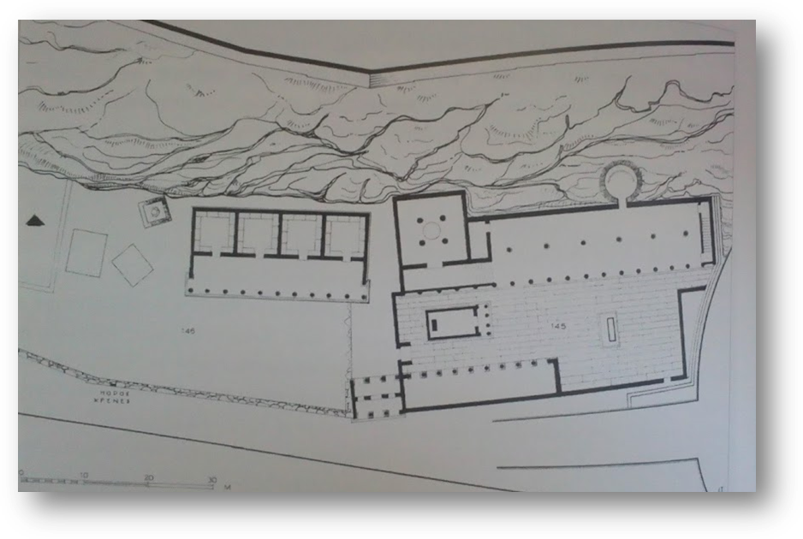
Κάτοψη του ιερού κατά τον 4ο αιώνα με τις προσθήκες των ρωμαϊκών χρόνων. Πηγή: Camp 2001, 206

Το Ασκληπιείο της Αθήνας στη νότια κλιτύ της Ακρόπολης
περ. 420/419 π.Χ.

Το Ασκληπιείο βρίσκεται στη νότια πλαγιά της Ακρόπολης, δίπλα στο θέατρο του Διονύσου, ανάμεσα στο ανάλημμα πάνω από τη Στοά του Ευμένους και το βράχο. Ιδρύθηκε πιθανότατα κατά τη διάρκεια του Πελοποννησιακού Πολέμου, μετά τον λοιμό του 430-429 π.Χ. Τα σημερινά οικοδομικά λείψανα του ιερού ανήκουν σε διαφορετικές περιόδους.
Η λατρεία του Ασκληπιού στην Αθήνα εισήχθη από την Επίδαυρο από κάποιον ιδιώτη ονόματι Τηλέμαχο. Το αρχικό τέμενος περιελάμβανε βωμό αφιερωμένο στον Ασκληπιό, την ιερή πηγή, τον περίβολο και μια παρακείμενη ιωνική στοά με τέσσερα δωμάτια, που ίσως χρησίμευε ως «καταγώγιον», δηλαδή ως τόπος παραμονής των ασθενών μέχρι την ίασή τους (Camp 2001, 205). Έως και τα τέλη του 4ου αι. π.Χ. η βασική αρχιτεκτονική ανάπτυξη του ιερού είχε ολοκληρωθεί με την ανέγερση ενός μικρού - ίσως πρόστυλου - τετράστυλου δωρικού ναού, που φιλοξενούσε τα λατρευτικά αγάλματα του Ασκληπιού και της Υγείας και μιας διώροφης στοάς δωρικού ρυθμού που λειτουργούσε ως «εγκοιμητήριο» ή άβατο. Στο πίσω μέρος της δυτικής πλευράς βρίσκεται πηγάδι, αφιερωμένο πιθανόν στη λατρεία ηρώων. Στη μέση του βόρειου τοίχου ένα άνοιγμα οδηγούσε σε σπηλιά μέσα στον βράχο, στο σημείο όπου βρισκόταν η ιαματικού-λατρευτικού χαρακτήρα πηγή «ύδατος καθαρού», στην οποία μάλλον και οφείλεται η επιλογή της θέσης για την ίδρυση του ιερού. Εκτός από αυτήν την αρχαϊκή πηγή, υπήρχε στη ρίζα του φυσικού βράχου άλλη μία πηγή ενσωματωμένη στο στωικό οικοδόμημα. Στα παλαιοχριστιανικά χρόνια στη θέση του ιερού ιδρύθηκε τρίκλιτη βασιλική με αίθριο στα δυτικά.
Π. Ανδρονίκου

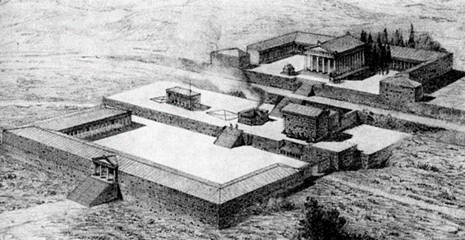
Πηγή: Gruben 2000, 000

Το Ασκληπιείο της Κω
Άποψη απο τα βορειοδυτικά, 2ος αι. π.Χ.

Το Ασκληπιείο της Κω, αποτελεί ένα από τα πιο γνωστά και πιο σημαντικά Ασκληπιεία της αρχαιότητας, χάρη στο οποίο το νησί απέκτησε γρήγορα πλούτο. Σ’ αυτό αναπτύχθηκε η βασικότερη σχολή της ελληνιστικής ιατρικής, της επιστημονικής, με ηγήτορα τον Ιπποκράτη, ο οποίος ίδρυσε τη σχολή και έπειτα δίδαξε και διατύπωσε την επαγγελματική ηθική των ιατρών. Το Ασκληπιείο είναι κτισμένο στην πλαγιά του βουνού που κατέβαινε προς την βόρεια ακτή του νησιού, μέσα σε ένα άλσος από κυπαρίσσια, το οποίο, όπως γνωρίζουμε από επιγραφές, ήταν αφιερωμένο στον Απόλλωνα, πατέρα του Ασκληπιού. Αρχικά, ιδρύθηκε περίπου στα μέσα του 4ου αι. π.Χ. νας βωμός για τον Ασκληπιό, ενώ τα πρωιμότερα ίχνη λατρευτικής χρήσης του χώρου ανάγονται ήδη στη μυκηναϊκή και την γεωμετρική περίοδο. Από τις αρχές του 3ου αι. π.Χ. και έπειτα άρχισε να διαμορφώνεται το ιερό, με την κατασκευή ενός ιωνικού ναού, μέσα στο οποίο στεγάζονταν τα λατρευτικά αγάλματα-του Ασκληπιού, και ίσως της Υγείας και του γιού του Ασκπληπιού Μαχάονα (Gruben 2000, 448), ενώ την ίδια περίοδο διαμορφώθηκε η πιόσχημη στοά που βρίσκεται στο κατώτερο άνδηρο. Στο τελευταίο βρίσκεται το πρόπυλο του ιερού, η λεγόμενη «πλατεία θεραπευτηρίου», και η κλίμακα που οδηγεί στο δεύτερο άνδηρο, όπου βρίσκεται ο βωμός, το κέντρο της λατρείας του Ασκληπιού, ο ιωνικός ναός και το εγκοιμητήριο (άβατο). Στο τρίτο και τελευταίο άνδηρο, το οποίο κατασκευάστηκε λίγο υστερότερα, κτίστηκε δωρικός ναός, τον οποίο πλαισίωναν στοές εγκοίμησης.
Στην Κω, όπως και στα υπόλοιπα Ασκληπιεία, ακολουθήθηκε η θεραπεία της εγκοίμησης, κατά την οποία ο θεός εμφανιζόταν στα όνειρα των ασθενών και τους υποδείκνυε τον τρόπο με τον οποίο θα θεραπευτούν. Μέχρι και την ελληνιστική εποχή, αυτός ήταν ο κατεξοχήν τρόπος θεραπείας, αργότερα ωστόσο η μέθοδος αυτή εξέλειψε, και φαίνεται ότι υπήρχαν επαγγελματίες ιατροί που αναλάμβαναν την θεραπεία των ασθενών. Η θεατρικότητα της κατασκευής του οικοδομικού αυτού συνόλου μπορεί να ερμηνευτεί ποικιλοτρόπως. Εκτός από τη φυσική διαμόρφωση του εδάφους, η κατασκευή σε άνδηρα, μοιάζει να έχει σχεδιαστεί με την σκέψη ότι οι ασθενείς θα κινούνταν με τελετουργικό τρόπο «προς όλο και πιο υψηλά επίπεδα πνευματικής έντασης» (Pollitt 1994, 291), σε διαφορετικά επίπεδα ίασης. Ακόμη και η θέα προς την θάλασσα, υπαινίσσεται μια κοσμική διάσταση. Το ιερό του Ασκληπιού παρέμεινε σε χρήση, με κάποιες μετατροπές, μέχρι και την παλαιοχριστιανική εποχή.
Ε. Σκόπη

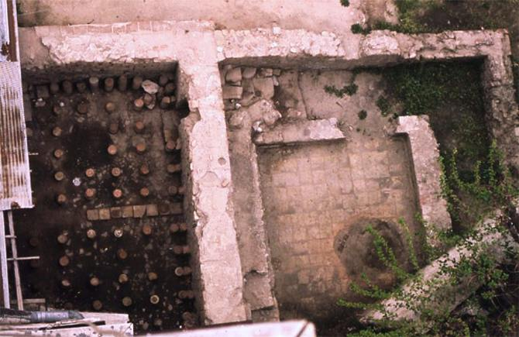
Πηγή: http://www.wondergreece.gr/v1/el/Perioxes/N_Trikalwn/Politismos/Arxaiologikoi_Xwroi/1789-Asklipieio_Trikkis

Το Ασκληπιείο της αρχαίας Τρίκκης

Στα σημερινά Τρίκαλα, την αρχαία Τρίκκη, την πατρίδα του Ασκληπιού (Στράβων, Γεωγραφικά ιδ’ 1, 39), φέρεται να ιδρύθηκε στα μέσα του 6ου αι. π.Χ. το παλαιότερο γνωστό Ασκληπιείο στις όχθες του ποταμού Ληθαίου (Ξάφης 2007, 47). Ωστόσο, τα μέχρι σήμερα γνωστά αποτελέσματα των ανασκαφών στην πόλη δεν επιτρέπουν την αναγωγή των εγκαταστάσεών του τόσο παλαιά.
Η αρχαιολογική σκαπάνη άρχισε να αποκαλύπτει την εικόνα της αρχαίας Τρίκκης ήδη από τα τέλη του 19ου αιώνα, όταν το ενδιαφέρον των ερευνητών κινήθηκε για την αποκάλυψη του Ασκληπιείου της, αφού είχαν εντοπιστεί και εν μέρει ανασκαφεί τα Ασκληπιεία της Επιδαύρου, της Αθήνας και της Κω. Μεγάλο ρόλο έπαιξε ο αρχαιολόγος Π. Καστριώτης, εταίρος της Εν Αθήναις Αρχαιολογικής Εταιρείας (Καστριώτης 1903). Οι ανασκαφές, που έγιναν σταδιακά σε ιδιωτικά οικόπεδα από το 1902 μέχρι σήμερα, είχαν κατά κύριο λόγο σωστικό χαρακτήρα. Έφεραν στο φως τρία κτίρια ρωμαϊκών χρόνων και έναν ναό της μέσης βυζαντινής περιόδου. Έχει αποκαλυφθεί τμήμα ενός υστερορρωμαϊκού κτιρίου, ίσως στοάς, με χρήση και στην παλαιοχριστιανική περίοδο, με περίφημο ψηφιδωτό δάπεδο που εικονίζει την αρπαγή της Ευρώπης από τον μεταμορφωμένο σε ταύρο Δία, του 4ου αιώνα, καθώς και τμήμα λουτρού (βλ. και http://odysseus.culture.gr/h/3/gh351.jsp?obj_id=2611 και https://www.trikala.net/trikala/ancient-asklipieio)
Π. Αρβανίτης

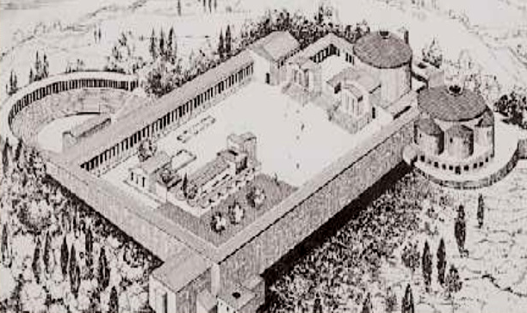
Πηγή: https://www.slideshare.net/liamika/2-48646830

Το Ασκληπιείο της Περγάμου

Η Πέργαμος ήταν περιώνυμη πόλη της Μικράς Ασίας που γνώρισε μεγάλη ακμή επί Ατταλιδών βασιλέων. Ο Άτταλος Α’, θριαμβεύοντας εναντίων των Γαλατών στο διάστημα 233-223 π.Χ., έκανε την Πέργαμο υπολογίσιμη στρατιωτική και πολιτική δύναμη και έδωσε μεγάλη ώθηση στις τέχνες (Πλάντζος 2013, 234). Το Ασκληπιείο της πόλης, που φαίνεται ότι ιδρύθηκε τον 4ο αι π.Χ. στα δυτικά της ακρόπολης, απέκτησε τότε νέα μνημειακά κτίρια, τα οποία κτίστηκαν γύρω από τα αρχαιότερα. Η πλακόστρωτη ιερά οδός πλαισιωνόταν από στοές, συνέδεε το Ασκληπιείο με την ακρόπολη και κατέληγε σε περίστυλη μαρμάρινη αυλή, στη συνέχεια της οποίας βρίσκονταν τα προπύλαια του ιερού. Το Ασκληπιείο ήταν ένα μεγάλο συγκρότημα κτιρίων που διατάσσονταν γύρω από μια μεγάλη αυλή: από τη βόρεια, τη δυτική και τη νότια πλευρά η αυλή περιοριζόταν από μεγάλες στοές, ενώ τα κύρια κτίριά του ήταν παραταγμένα στην ανατολική πλευρά. Πράγματι, στο βορειοανατολικό άκρο του ιερού, βορείως των προπυλαίων, ήταν το κτίριο της βιβλιοθήκης, ενώ ο ναός του Ασκληπιού, στα νότια των προπυλαίων, ήταν αντίγραφο του ναού του Πανθέου στη Ρώμη. Στη νοτιοανατολική γωνία του ιερού, το πολύκογχο κτίριο του Τελεσφόριου ήταν ειδικό θεραπευτήριο, καθώς ο Τελεσφόρος λατρευόταν ως γιός του Ασκληπιού και προστάτης όσων ανάρρωναν. Στο δυτικό άκρο της βόρειας στοάς κατασκευάστηκε το θέατρο του ιερού, ενώ έξω από τη βορειοδυτική γωνία υπήρχαν βοηθητικοί χώροι και αποχωρητήρια.
Π. Αρβανίτης

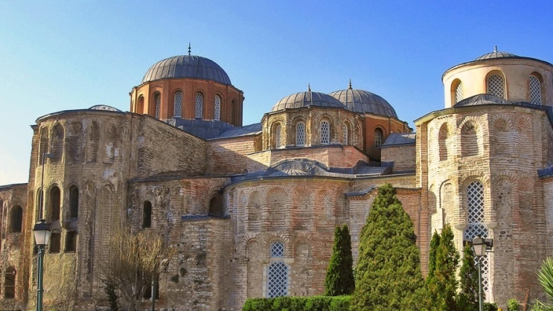

Ο ξενώνας της μονής Παντοκράτορος στην Κωνσταντινούπολη
Κωνσταντινούπολη, Zeyrek Kilise Çamii, μονή Χριστού Παντοκράτορος
(νότιος ναός, περ. 1118-1124, βόρειος ναός και παρεκκλήσιο, περ. 1124-1136)

Τα νοσοκομεία στο Βυζάντιο ήταν φιλανθρωπικά ιδρύματα. Τη λειτουργία τους επωμίζονταν σε μεγάλο βαθμό η Εκκλησία. Αρχικά ονομάζονταν ξενώνες και φαίνεται ότι ήταν χώροι υποδοχής, συνήθως έξω από μοναστήρια, στα οποία οι ταξιδιώτες, όταν αρρώσταιναν, λάμβαναν μια πρόχειρη θεραπεία. Πάντα υπήρχαν υπεύθυνοι μοναχοί για την περίθαλψη των ασθενών. Από τον 6ο αιώνα και μετά αυτοί οι χώροι χρησιμοποιούνταν αποκλειστικά για νοσηλεία (Constantelos 1968, 3-41). Στην Κωνσταντινούπολη, τον 10ο αιώνα σημαντικά νοσοκομεία ήταν του αγίου Σαμψών και του Ευβούλου, που είχαν ιατρούς και νοσηλευτές, καθώς και βοηθητικό προσωπικό (Αγγελίδη 2007, 16-18). Το σημαντικότερο, όμως, νοσοκομείο της πρωτεύουσας ιδρύθηκε από τον αυτοκράτορα Ιωάννη Β’ Κομνηνό στη μονή Παντοκράτορος το 1136. Συγκεκριμένα, περιλάμβανε γηροκομείο, λεπροκομείο και ξενώνα (νοσοκομείο) με εξωτερικά ιατρεία και πενήντα κλίνες κατανεμημένες σε πέντε τμήματα: χειρουργικό, οφθαλμολογικό, γαστρεντερολογικό, γυναικολογικό, παθολογικό (Αγγελίδη 2007, 18). Το τυπικό της μονής του Παντοκράτορα αποτελεί μια πολύ καλή περιγραφή ενός βυζαντινού νοσοκομείου. O ξενώνας διέθετε πενήντα κλίνες κατανεμημένες στα παραπάνω πέντε τμήματα. Για τα επείγοντα περιστατικά προβλεπόταν μία κλίνη ανά τμήμα και έξι κλίνες με ειδικά στρώματα για τους κατάκοιτους ασθενείς. Το χειμώνα λειτουργούσαν δύο θερμάστρες, δύο αποχωρητήρια και ένα λουτρό. Για όλα τα παραπάνω, το τυπικό προέβλεπε τον έγκαιρο εφοδιασμό, τη συντήρηση και την καθαριότητα. Στον ξενώνα απασχολούνταν πολυπληθές ιατρικό, νοσηλευτικό και βοηθητικό προσωπικό φαρμακοποιοί, μάγειροι, υπηρέτες και θυρωροί. Δύο γιατροί ήταν υπεύθυνοι ανά μήνα για τη διεύθυνση του νοσοκομείου, δηλαδή για τον έλεγχο των διαγνώσεων, την παρακολούθηση της θεραπείας και τη λειτουργία των εξωτερικών ιατρείων. Oι δύο προϊστάμενοι κάθε τμήματος πλαισιώνονταν από βοηθούς, εκπαιδευόμενους γιατρούς, μαίες και νοσηλευτές. Παράλληλα, τέσσερις γιατροί παρείχαν υπηρεσίες στα εξωτερικά ιατρεία και δύο επόπτευαν τους νοσηλευτές (Αγγελίδη 2007, 19).
Δημοσιεύσεις: Constantelos 1968. Αγγελίδη 2007.
Δ. Κυρίτσης

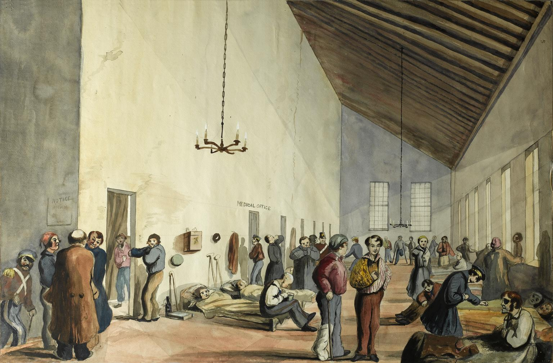
Πηγή: Jenner Medical Books

Ένα από τα πρώτα λαϊκά νοσοκομεία της Ευρώπης: το νοσοκομείο της Σκόδρας
Ελαιογραφία σε μουσαμά
1857
Λονδίνο, Science Museum of London, αρ. 1979-218

Ο πίνακας απεικονίζει τους χώρους ενός στρατιωτικού νοσοκομείου στη Σκόδρα (Σκούταρι) της Αλβανίας κατά τη διάρκεια του Κριμαϊκού πολέμου, γύρω στο 1857. Χρησιμοποιήθηκε για τις ανάγκες των Βρετανών, αλλά και των γηγενών κατοίκων και υποστηρίζεται ότι για την κατασκευή του συγκεκριμένου, όπως και άλλων παρόμοιων χώρων, κρατούσε πρωταγωνιστικό ρόλο η Florence Nightingale. Η ίδια που ήταν εμπνεύστρια των σχολών νοσηλευτικής, βελτίωσε τις συνθήκες ζωής και έσωσε χιλιάδες στρατιώτες, αφού επέμενε στην ανάγκη αερισμού, ανάπαυσης, καλής διατροφής και καθαριότητας στους νοσοκομειακούς χώρους. Παρόλο που στο συγκεκριμένο πίνακα επικρατεί μάλλον αταξία και οι ασθενείς, καθώς και άλλοι, περιφέρονται στο εσωτερικό του νοσοκομείου, πρέπει να θεωρηθεί ως σημαντική πρόοδος σε σχέση με το παρελθόν που απουσίαζε η ιατροφαρμακευτική περίθαλψη και μεγάλος αριθμός ασθενών νοσούσε από χολέρα, τύφο και δυσεντερία ακόμα και εντός των νοσοκομείων. Η κατάσταση αυτή οδηγεί από τα μέσα του 18ου αιώνα σε μία μεταρρυθμιστική κίνηση, το αποτέλεσμα της οποίας είναι η ιατρικοποίηση του νοσοκομείου και η εισαγωγή των πειθαρχικών μηχανισμών στους κόλπους του (Φουκώ 1994, 76-77). Επιπλέον, ο χώρος χρησίμευε και ως στοιχείο διαχωρισμού του αστικού χώρου με αυτό που θεωρείται μιαρό (Dulh, Sanchez 1999, 6). Η απομάκρυνση του ασθενούς (κοινωνικό μοντέλο αντιμετώπισης της ασθένειας) έχει τις ρίζες της στη θεωρία του μιάσματος (13ος αιώνας – μέσα 18ου αιώνα), σύμφωνα με την οποία το μιαρό δηλώνει παθογένεια και είναι μεταδοτικό, ενώ ο ασθενής αντιμετωπίζεται ως η νοσογόνος αιτία της ασθένειας. Και είναι σύμφωνα με την ίδια θεωρία, που το βρώμικο περιβάλλον της πόλης αρχίζει να γίνεται αντιληπτό ως νοσογόνο, οπότε και προκύπτει ο δυισμός που από τη μία θεωρεί την πόλη νοσηρή, ενώ την ύπαιθρο φορέα υγείας.
Π. Βλαστού

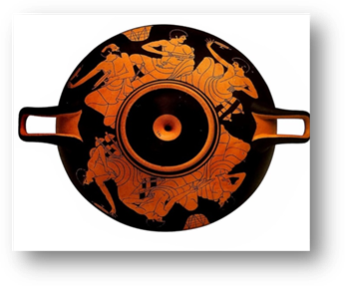
Πηγή: Σταμπολίδης, Τασούλας 2014, 103, πίν. 2

Αττική ερυθρόμορφη κύλικα
Πηλός με στιλπνό επίχρισμα
Υ. 9,6 εκ. ΔΒ. 9,5 εκ. ΔΧ. 23,6 εκ.
480 π.Χ.
Αθήνα, Μουσείο Κυκλαδικής Τέχνης, αρ. 781

Αττική ερυθρόμορφη κύλικα με παραστάσεις σκηνών συμποσίου στο εξωτερικό της. Στην πρώτη σκηνή εικονίζονται τρείς άνδρες, εκ των οποίων ο ένας είναι γενειοφόρος, μεγαλύτερης ηλικίας. Οι συμποσιαστές παριστάνονται ανακεκλιμένοι σε μεγάλα μαξιλάρια να φορούν ιμάτια αφήνοντας ακάλυπτο το πάνω μέρος του σώματος. Στον τοίχο είναι τοποθετημένο ένα καλάθι και οι μορφές κρατούν στα χέρια τους κύλικες. Είναι φανερό ότι οι μορφές έπαιζαν το χαρακτηριστικό παιχνίδι των συμποσίων, τον κότταβο. Στην άλλη όψη του αγγείου υπάρχει παρόμοια παράσταση, με την διαφορά ότι και οι τρείς συνδαιτυμόνες είναι νεαρής ηλικίας. Το αγγείο φέρει γραπτές επιγραφές «Λ[ύσις] καλὸς» και «Ηο παῖς». Το μετάλλιο στο εσωτερικό του φέρει διακόσμηση σχετική με το θέμα του συμποσίου. Ένας γυμνός νεαρός αντλεί κρασί από κρατήρα, ενώ στο άλλο χέρι κρατάει κύλικα. Γύρω από τη νεαρή μορφή υπάρχει επιγραφή «Λύσις καλὸς» (Σταμπολίδης, Τασούλας 2014, 103-104).
Τα συμπόσια ήταν μία ανδρική συνάθροιση σε ειδικά δωμάτια, τους ανδρώνες, όπου οι συνδαιτυμόνες κατανάλωναν άφθονο κρασί και φαγητό. Οι συμποσιαστές γευμάτιζαν ξαπλωμένοι σε ανάκλιντρα και συχνά ψυχαγωγούνταν από μουσικούς και χορευτές (Connolly, Dodge 2011, 53-54). Ο κότταβος ήταν το χαρακτηριστικό συμποσιακό παιχνίδι, σύμφωνα με το οποίο πριν αδειάσει η κύλικα από κρασί, την περιέστρεφαν και η τελευταία σταγόνα που εκτοξευόταν είχε στόχο να πετύχει ένα αγγείο (Robertson 2005, 56). Οι γιατροί της αρχαιότητας χρησιμοποιούσαν συστηματικά το κρασί για τις θεραπευτικές του ιδιότητες, όπως γίνεται φανερό από τις σχετικές μνείες των έργων τους. Το κρασί, και μάλιστα αραιωμένο με νερό, όπως συνήθιζαν να το καταναλώνουν, μπορούσε να θεραπεύσει εσωτερικές μολύνσεις και ασθένειες, αλλά και εξωτερικές πληγές, ως συστατικό σε αλοιφές. Σύμφωνα με τους γιατρούς της αρχαιότητας, η συμβολή του κρασιού σε κλάδους της ιατρικής, όπως η χειρουργική και η γυναικολογία υπήρξε ιδιαίτερα σημαντική (Jouanna 2012, 173-192).
Δημοσίευση: Σταμπολίδης, Τασούλας 2014, 103-104 (Γ. Τασούλας)
Π. Λιβογιάννη

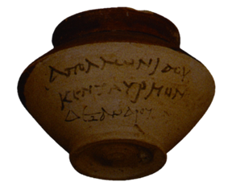
Πηγή εικόνας : 000

Ενεπίγραφο φαρμακοδοχείο
Δήλος, Αγορά των Ιταλών
Αρχές 1ου αι. π.Χ.
Αρχαιολογικό Μουσείο Δήλου, αρ. ευρ. Β.10601

Μικρό πήλινο αγγείο από τη Δήλο με χαμηλή βάση σε σχήμα δακτυλίου, σώμα αμφικωνικό και κάθετο χείλος. Εξωτερικά και εσωτερικά το επάνω μέρος του σώματος του χείλους φέρει καστανέρυθρο επίχρισμα. Το κάτω μέρος του σώματος του αγγείου φέρει γραπτή επιγραφή σε τρείς στίχους: Ἀπολλωνίδου Κενταύρειον Δεξάνδρου, που υποδεικνύει τον ιατρό που παρασκεύασε το φάρμακο, το φάρμακο που περιείχε και τέλος τον ιδιοκτήτη του. Λόγω του μεγάλου στομίου του αγγείου εικάζεται ότι το φάρμακο ήταν σε μορφή αλοιφής.
Όπως δηλώνει η επιγραφή, το αγγείο περιείχε το φυτικό φάρμακο κενταύρειον, παρασκευασμένο από τον ιατρό Απολλωνίδη. Άλλωστε, η ιατρική στη Δήλο ήταν ιδιαίτερα ανεπτυγμένη, όπως φαίνεται και από τα σχετικά ευρήματα. Το κενταύρειον είναι γένος φυτών που περιλαμβάνει πάνω από 400 είδη και στην αρχαιότητα χρησιμοποιόταν για πολλές παθήσεις. Το όνομά του το απέκτησε από τον κένταυρο Χείρωνα, ο οποίος και το χρησιμοποιούσε σύμφωνα με το μύθο. Το όνομα του ιδιοκτήτη του αγγείου, Δέξανδρος, είναι γραμμένο με λεπτότερη γραφίδα και με διαφορετικό γραφικό χαρακτήρα. Προφανώς το φάρμακο ήταν πολύτιμο και μ’ αυτό τον τρόπο ο ιδιοκτήτης του ήθελε να το προστατέψει.
Π. Λιβογιάννη

